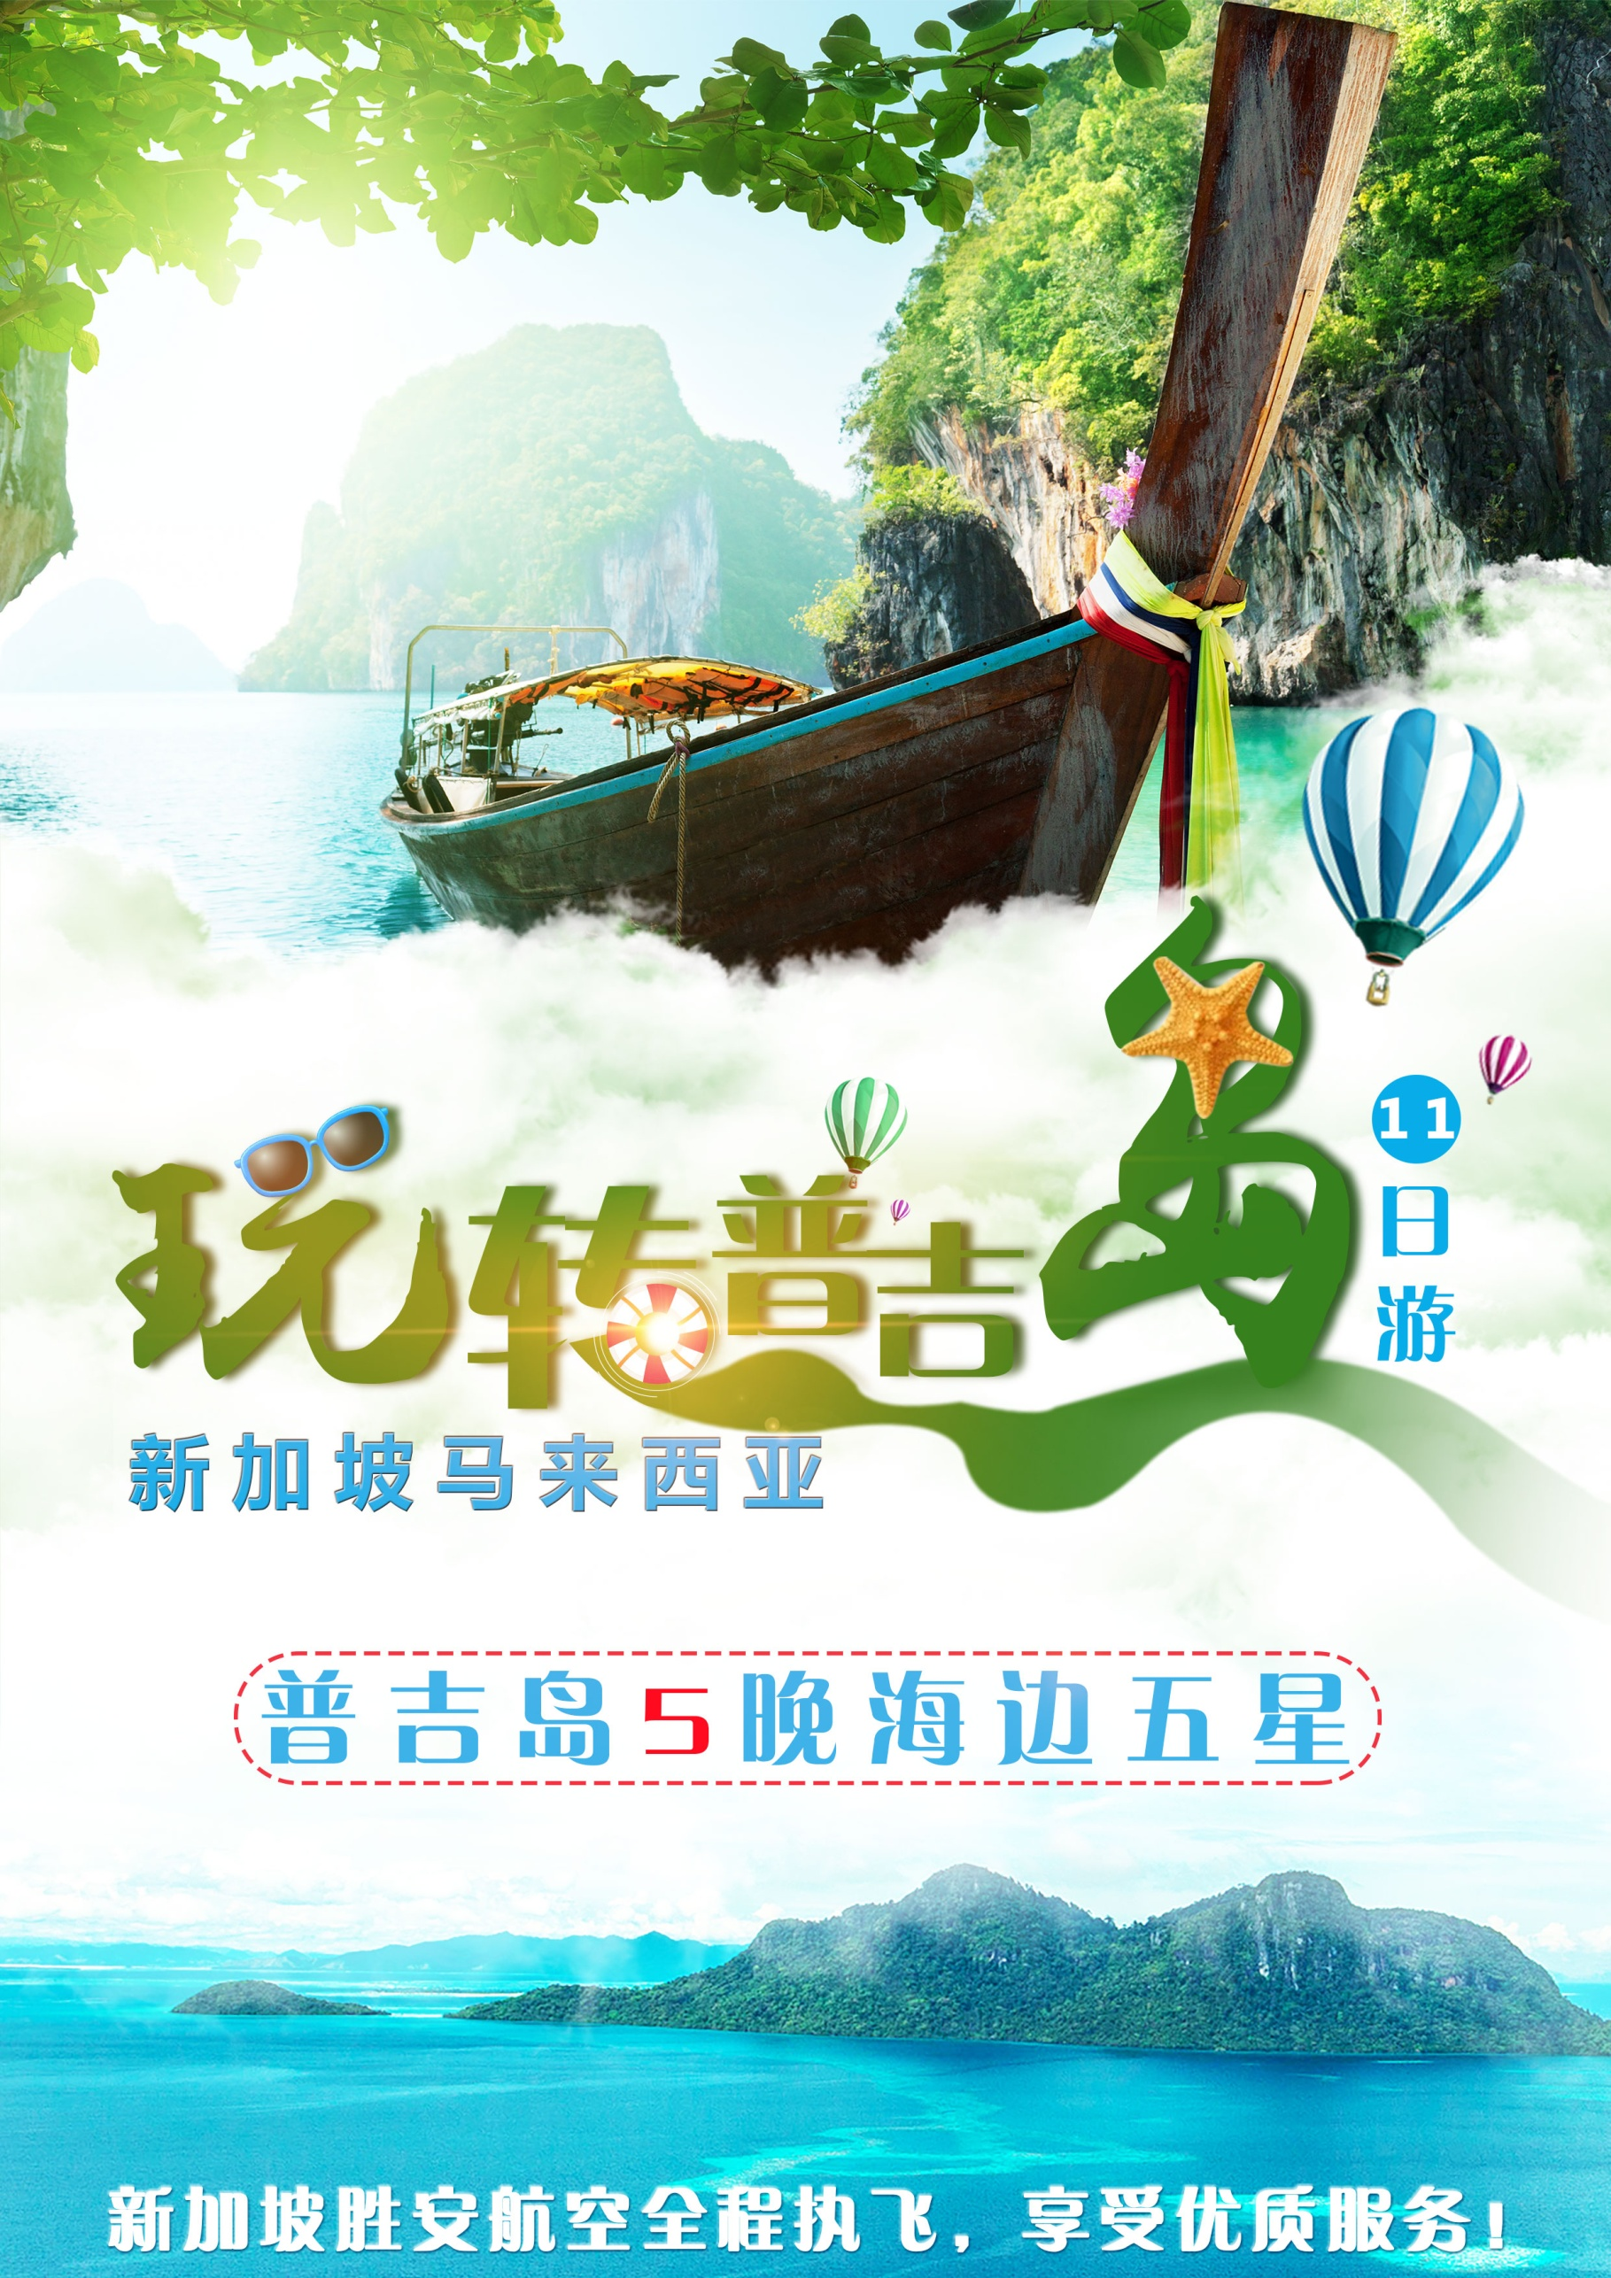

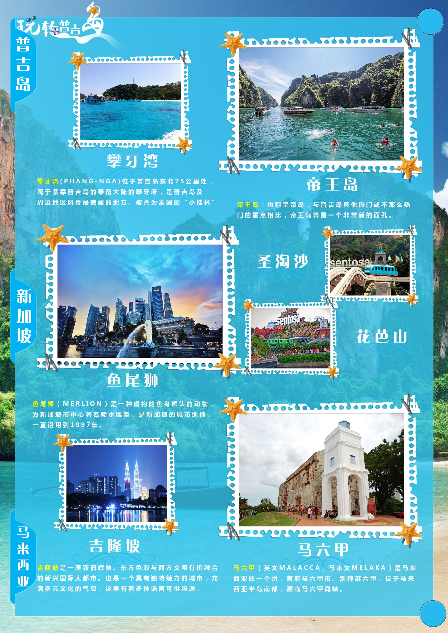

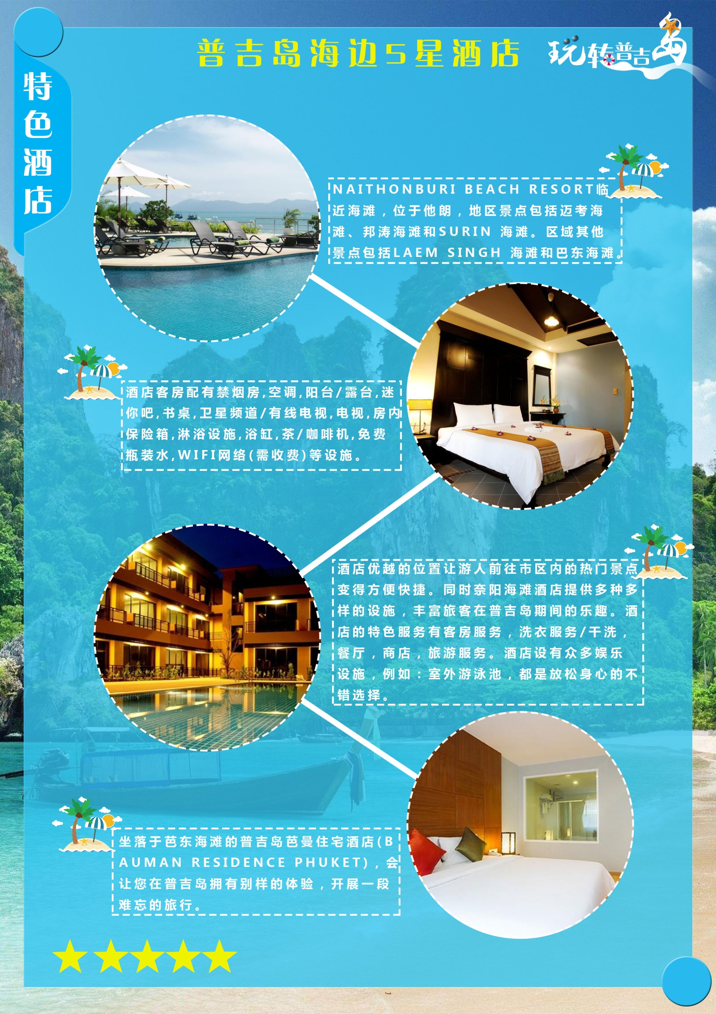

Day1：成都-新加坡-普吉 参考航班： MI 937 2310 0410+1 转MI752 0830-0935
 | 早餐：敬请自理 |  |  |  |  |  |  | 住宿 |  |  | 无
（此航班为参考航班，具体时间请以机票票面时间为准）!
于指定时间集合，乘航班飞往泰国南部度假圣地—普吉。被人们称作“泰国珍珠”的普吉是泰国南部的世外桃源，围绕着她的是安达曼的清透海水、美丽海滩与奇形怪状的小岛及天然钟乳石洞窟等奇特景观。忽而望来青翠的丛林，忽而迎面的是蔚蓝海岸，普吉岛正展开热情的双手呼唤着您。
Day2：攀牙湾-割喉泛舟之旅+泰式古法按摩
 | 早餐：自理/飞机餐 午餐：回教村午餐 晚餐：泰式风味餐 |  |  |  |  |  |  | 住宿 |  |  | 普吉豪华四星酒店
抵达后前往被誉为泰国的“小桂林”的【攀牙湾】『车程约30min』，这里遍布着诸多大小岛屿，怪石嶙峋，景色变幻万千，堪称“世界奇观”。 一路乘游船沿海观赏由石灰岩所组成的大小岛屿，洞顶垂吊向下的钟乳石。可远观闻名世界的美国电影“007金枪客”片立的“占士帮007岛”（不上岛）不禁令人赞叹造物者之神奇，奇岩怪石、嶙嶙峋峋的围绕在您周围，九弯十八拐地循序造访,仿佛置身于瑶池仙境中，随后往【割喉群岛泛舟大自然之旅】，首先于船上完成两人一组的搭配一艘独木舟，乘随着独木舟游览灿烂海底钟乳石洞～～等。后安排客人享受舒适的【古法按摩】，扫去一天的劳顿。结束行程后回酒店休息。
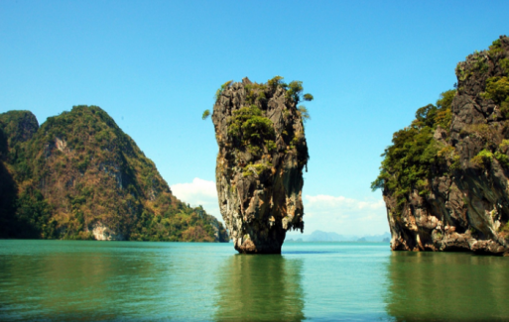
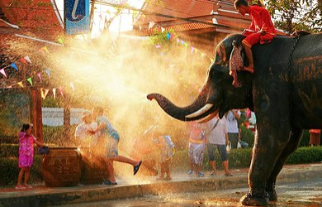

Day3：PP岛-帝王岛-燕子洞
 | 早餐：酒店内 午餐：岛上简餐 晚餐：韩国烤肉餐 |  |  |  |  |  |  | 住宿 |  |  | 普吉豪华四星酒店
早餐后乘快艇前往世外桃园【帝王岛】（约1小时）。之后特别安排乘快艇前往【pp岛】（约1.5小时）。此岛被泰国观光局列为喀比府风景最美的国家公园，亦为欧美游客最向往的渡假胜地。随后途经【燕子洞】（约10分钟），根据泰国法律，停船于洞外欣赏。pp岛周边海水质量最好的地方，水上风景宜人，水下是成群的珊瑚礁和成群的鱼儿还有海胆等水下生物，还有沙滩所在的绿宝石般的海湾，风景不是如画这么简单能形容的。返回普吉晚餐后回酒店休息。
温馨提醒：40人以下，无论是散客或团队，都不能独立用快艇，均需拼坐快艇每位游客拼船乘坐快艇时必须穿救生衣，不能坐船头，若不按规定乘坐，发生意外身体伤害，旅行社只负责协助办理意外保险，旅行社将不承担任何责任。由于天气或者其他不可抗力因素导致无法正常出海时，导游会对当天行程进行临时调整，费用不予退还。
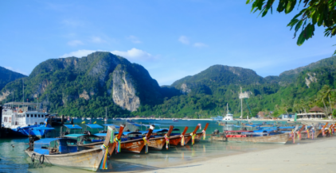
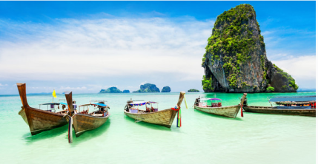

Day4：蓝钻珊瑚岛-赠送燕窝一碗
 | 早餐：酒店内 午餐：离岛餐 晚餐：泰式餐 |  |  |  |  |  |  | 住宿 |  |  | 普吉豪华四星酒店
酒店早餐后我们搭乘快艇前往最新推荐渡假岛屿明日之星【蓝钻珊瑚岛】它是东南亚人士最爱的日光浴天堂！蓝钻岛是感受南国魅力活力四射的热情岛屿，或许你未曾听过蓝钻岛，但一旦造访，就会为它的清新美丽深深着迷，这里有的只是清澈湛蓝的海洋、洁白如雪的沙滩，现在这群热带鱼将热情等待你们的到来…岛上的诸多付费娱乐项目（自驾快艇、深浅、香蕉船）一应俱全，在离开美丽的普吉岛之前，和美丽的大海最后一次的亲密接触吧！岛上另设有沙滩排球、麻将、扑克牌、足球、沙滩椅等免费项目。尽情的享乐后返回普吉岛前往品尝燕窝，每人一碗。晚餐后前往欣赏世界独一无二的【人妖秀歌舞】表演，一定让您大开眼界！真切体会：大千世界，无奇不有！
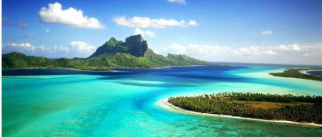

Day5：神仙半岛-海龙寺-四面佛
 | 早餐：酒店内 午餐：泰式风味 晚餐：泰式风味 |  |  |  |  |  |  | 住宿 |  |  | 普吉豪华四星酒店
往当地最著名的佛寺之一【海龙寺】（约40分钟）进香祈福。随后前往【神仙半岛】，爬上山坡，我们先去拜泰国的【四面佛】，拜完后径直向前走到神仙半岛的尖角，不禁为扑面而来的蔚蓝大海而惊叹起来。特别赠送普吉岛【KING POWER】皇权免税店。
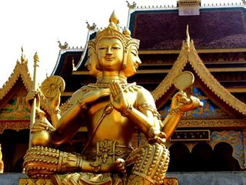
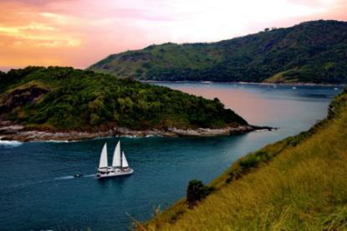
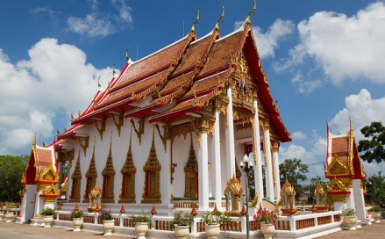

Day6：普吉全天自由活动
 | 早餐：酒店内 午餐：自理 晚餐：自理 |  |  |  |  |  |  | 住宿 |  |  | 普吉
睡到自然醒，请自行前往度假村的早餐厅享用早餐。而后自由活动，也可以去参加导游推荐的自费项目.
温馨提示：因自由活动期间发生人身及财物损失，旅行社可协助游客，但无直接责任，
请您注意出行安全，对自己的人身及财务安全负责!!!!
自由活动时，为了方便客人游玩均不含车、餐、导游。
Day7：普吉-新加坡 参考航班： MI 751 普吉岛-新加坡1015 1305
早餐：酒店内 午餐：飞机餐 晚餐：中式桌餐 |  |  |  |  |  |  |  |  |  | 住宿 |  | 新加坡
指定时间集合，搭乘豪华客机飞往世界著名“花园城市”—【新加坡】亚洲东南部一个热带岛国，气候宜人、环境优美舒适，高覆盖率的绿色面积给新加坡带来“花园城市” 的美誉。新加坡市位于全国最大的岛——新加坡岛南端，南临新加坡海陕，面积约98 平方公里，约占全岛面积六分之一。人口200 多万，约占全国人口83％，其中华人约占四分之三。前往圣淘沙被视为新加坡旅游与娱乐业的璀璨明珠，是集主题乐园、热带度假村、自然公园和文化中心于一体的休闲好去处！这个占地390 公顷的海岛是度假、旅游和消闲的万花筒。圣淘沙意为和平与安宁，一座田园诗般的海岛度假区。一踏上这座岛屿，您便能在众多的景点中找到属于自己的一片天空- - 历史和文化的重现、昼夜不眠的娱乐、郁郁青葱的环境、修剪齐整的花园、音乐喷泉，还有两个风景优美极富挑战性的18 洞高尔夫球场。后回酒店休息。
温馨提示（可选择参加自费；乘船游新加坡河畔约30 分钟（费用200/人），从河面上望着岸边的建筑，别有一番风味。克拉码头是新加坡市场最热闹的娱乐场所之一，码头旁边至少有35 家酒吧和餐厅，是沿河最具吸引力的露天就餐场所；
Day8：新加坡→云顶
早餐：中式桌餐 午餐：精美桌餐 晚餐：精美桌餐 |  |  |  | 住宿 |  |  | 吉隆坡或马六甲
早餐后，游览新加坡市区：【鱼尾狮身像公园】（约30 分钟），（鱼尾狮公园（Merlion Park），是新加坡著名的标志之一，白色鱼尾狮雕像高8 米，是由雕刻家林南先生和他的两个孩子共同雕塑的，形态生动。白天，鱼尾狮在极具现代特色的雄伟建筑物烘托下，展现迷人的喷水英姿；到了夜间，公园又能摇身一变，成为闹市中人们寻找悠闲浪漫的宁静公园。如今，每年都有一百多万来自世界的游客转成造访鱼尾狮公园，与世界著名的鱼尾狮拍照留念）；【伊丽莎白公园】、【圣淘沙乐园】（约30 分钟）；【花芭山】（约20 分钟）；（花葩山位于市街西部，是一座海拔115 米的小山，是新加坡第二高点，仅次于武吉知马山，它靠近繁华市区，面向新加坡海港）。参观【珠宝加工厂】（约90 分钟）、【仁济堂百货】（约40 分钟）；【DFS 免税店】（40 分钟）。后前往新山关口过关，驱车前往号称东南亚蒙地卡罗的云顶高原。乘坐世界上最长的【缆车】直达云雾缭绕的神秘山顶【云顶娱乐场】『120m』。（云顶遇旺季改住吉隆坡）请着装整齐,在豪华气派的云顶娱乐场,您可一试身手必好运连连。随后返回吉隆坡，入住酒店休息。
Day 9：云顶→吉隆坡
早餐：中式早餐 午餐：中式桌餐 晚餐：中式桌餐 |  |  |  |  | 住宿 |  |  |  | 吉隆坡
早餐后下山前往马来西亚首都吉隆坡，前往吉隆坡以南30 公里的马来西亚行政中心【太子城】『共约
30 分钟』。【水上清真寺】、【首相署】（外观），游览【清真寺】、【双峰塔】（拍照留影10 分钟）
（吉隆坡双塔坐落于吉隆坡市中市(Kuala Lumpur city centre) 简称KLCC 计划区的西北角，属于此计
划区的第一阶段工程。曾经是世界最高的摩天大楼，直到2003 年10 月17 日被台北101 超越，但仍是
目前世界最高的双塔楼，也是世界第四高的大楼）；
购物乐：【乳胶店中心】（约40 分钟）、【珠宝中心】（约60 分钟）、【巧克力店】
（约30 分钟）、【土特产店】（约60 分钟）；晚餐后回酒店休息.
Day 10：吉隆坡→ 马六甲→新山
早餐：中式早餐 午餐：中式桌餐 晚餐：中式桌餐 |  |  |  |  |  | 住宿 |  |  | 新山
早餐后参观【苏丹皇宫】外景及【国家回教堂】【国家英雄纪念碑】【独立广场】【民俗纪念馆】【马
来屋】。之后前往马六甲市区观光：【圣保罗教堂】、【荷兰红屋】、【葡萄牙古城门】、【三保庙】、
【中国山】（约60 分钟）；晚餐后前往新山入住酒店休息。
Day 11：新山→新加坡—成都MI 936 新加坡-成都1245 1715
早:中式早餐午:/ 晚:/ |  | 住宿
早餐后.大家收拾好行程准备坐车去往新加坡，搭乘豪华航空回到成都回到自己温暖的家.

温馨提示：
1、地接在不减少景点的情况下，有权调整景点游览顺序；
- 地接在保证入住酒店星级不降低的情况下，有权根据各酒店房态做入住酒店顺序调整；
- 所有的团队或个人，对此次行程是否满意必须在离境前签订质量表，如有投诉请在离境前和旅行社做好沟通协调一切投诉均在境外处理完毕，一旦回国后，不再接受投诉事宜！
- 60岁以上需提供健康承诺书；65岁以上需提供健康证明+健康承诺书；不建议80岁以上客人单独出行。
- 心脏病、高血压、糖尿病、支气管炎等重大或者隐形疾病者报名时慎重参团或者告知我社，旅游途中因自身身体原因造成的生命财产损失，由游客自行承担。
- 【若发现孕妇隐瞒不报,罚款5000元,并且行程中出现任何身体状况,本公司概不负责.并且有权取消孕妇出海行程】
- 请游客一定要携带护照；出境允许携带美金5000元或同等价值外币，人民币最高携带额20000元；如因携带过多货币被处罚与旅行社无关；高级照相机、摄影机须向海关申报后才能带出境；水果、植物、动物必须经过检疫（申报手续请咨询领队）；
- 普吉岛旅游行程中客人需要现付小费的地方有：泰式按摩50泰铢/人、精油SPA50-100泰铢/人、竹筏漂流50泰铢/人、激流泛舟50泰铢/人、皮划艇泛舟50泰铢/人、房间小费20泰铢每间每晚。
特别说明：
1、游客预定本产品时，旅行社已经就包机旅游产品的特殊性进行了说明，该产品已经签约支付，不得退订，不得变更，不得转让。游客不得再就此问题要求乙方旅行社进行任何形式的处理和解决。
2、由于包机旅游产品的特殊性，有可能会有非不可抗力原因导致的航班延误，如机场问题、维修问题、流量控制问题等。如发生此类问题，旅行社将妥善安排处理，包括调整航班或航线，尽量确保游客行程的正常履行。双方确认包机旅游产品的航班延误迟延如不超过24小时的，旅行社不承担任何补赔偿，如超过24小时的，旅行社将弥补游客的各项合法损失。
以上团队行程合约酒店：
普吉海边五星酒店，如遇满房则会安排同级酒店入住（以下常用酒店信息仅供参考）
1.BAUMAN RESIDENCE http://www.baumanresidence.com/
2.BAUMAN BURI http://www.baumanburi.com/
3.BLUE OCEAN PATONG http://www.blueoceanresort-phuket.com/
4.PATONG RESORT http://www.patongresorthotel.com/
5.NAITRON BURI http://www.naithonburi.com/
6.CHALONG BEACH HOTEL AND SPA PHUKET http://english.ctrip.com/Hotels/phuket-hotel-detail-702090/chalong-beachhotelspaphuket/
7..NAIYANG BEACH RESORT http://www.naiyangbeachresort.com/
8..ANDAMAN SEAVIEW http://www.andamanphuket.com/rooms.htm
9.. Sea view Patong Hotel http://www.seaviewphuket.com/
10..T-VILLA http://www.t-villa.com/index.html
11..BOATLAGOON http://www.boatlagoonresort.com/
12..PROUD PHUKET http://www.proudphuket.com/
13.. Marina Express-AVIATOR-Phuket http://www.marinaexpress-aviator.com/
新加坡酒店参考：滨海度假村、捷威、昇达、飞龙实里基、皇廷、武吉士、81明古连、文化、大富，乐闲享等同级
马六甲参考酒店：金沙湾、帝国、高雅、MITC、贝格拉PERGOLA、汉都亚、娜雅NAZA、胡姬、比福特、HERITAGE ANGSANA HOTEL
新山参考酒店；晶冠、精选、纽约、精选（PG）、苏丽、统一、新山中央酒店（central）、好运、SELESA PASIRGUDANG、 JB CENTRAL

团 费 包 含
1.交通：往返团队经济舱机票含税费（团队机票一经开出，不得更改、不得签转、不得退票）（由于航空涨税原因，如有燃油上涨需补费用），当地旅游巴士。
2.住宿：酒店 标准2人间。
3.用餐：行程中团队标准用餐（中式餐或自助餐或特色餐，含飞机上用餐，自由活动期间用餐请自理；如因自身原因放弃用餐，则餐费不退）。
4.门票：行程中所含的景点首道大门票。
5.保险：旅游意外险。
团 费 不 含
●护照费、卫检、以及人力不可抗因素导致的额外费用；
●离团费、行程外之自费节目、私人消费所产生的个人费用等；
●航空公司临时加收燃油附加费；
●导游小费：境外导游和司机服务费20元/人/天；
●泰国签证：泰国旅游签证壹次（250元/人，落地签2000铢每人并自理落地签小费）
签证资料
●护照原件（须有半年以上有效期及3页以上的空白签证页）； ●半年内的近期2寸白底彩照３张；
●17岁以下小朋友提供出生证明或户口本全本（如果不是与父母同行，需填写委托书）
特别说明
●行程中所列赠送项目，若客人自愿放弃，均不退费。
●泰国为个人旅游签，我社只是为客人代送签证，如因客人自身原因导致拒签，一切损失由客人自行承担；
●东南亚酒店没有官方公布的星级标准，没有挂星制度。行程中所标明的星级标准为当地行业参考标准，普遍比国内略差一点。
●任何非官方网站所公布的酒店星级档次，是属于该网站自己的评估标准，不代表该酒店的真实档次或星级。
●以上行程为参考行程，我社保留因航班、交通、签证等原因而导致行程变化，而对出团日期、线路等做适当调整的权利。
●行程中的购物点安排，是行业公会认定合法购物商店，客人自愿消费。
●团队中如遇单男单女，领队或导游有权拆分夫妻或采取加床处理；60岁以上的老人参团需有直系亲属的陪同，患病旅行者和孕妇不得参团。
1、地接在不减少景点的情况下，有权调整景点游览顺序；2、地接在保证入住酒店星级不降低的情况下，有权根据各酒店房态做入住酒店顺序调整；3、所有的团队或个人，对此次行程是否满意必须在离境前签订质量表，如有投诉请在离境前和旅行社做好沟通协调，一切投诉均在境外处理完毕，一旦回国后，不再接受投诉事宜！
泰国海关规定进入泰国的每位必须最少携带5000元人民币现金，否则有可能被移民局误认为打工者，将无法进入泰国。原机返回！！！
泰国海关近日严查入关违禁:每人香烟不超过10包(不超过200支),酒不超一瓶.否则,没收超额部分并重罚.(10000铢起板)
(如行李里有一条烟,随身还有半包烟,也算违规,将重罚.)
请各组团社务必通知参团客人,以避免产生不必要的损失.
泰国旅游须知及注意事项
- 中国游客赴境外旅游，需遵守所在国家和地区的法律法规、遵守出境游文明公约，体现新时代中国公民的文明素养和精神风尚。
02）各国出入境卡、海关行李申报单等均可请领队协助填写。进出海关时，请听从领队指示配合团体行动，以免与团体走散，影响出入海关之时间。购物须知及免税烟酒：以观光为主，若看到喜欢或合适的物品，请速决定是否购买以免影响其他游客旅程时间。
03）飞机上航班座位按姓氏英文字母编排，若需调整座位待起飞后自行调整；飞机起降及用餐，座椅排背需放直；NO SMOKING即
禁止吸烟，FASTEN SEAT BELT 即系上安全带；非必要时勿随意走动，为了安全请务必遵守；
04）为避免不必要之尴尬，请勿擅取酒店内和飞机上任何物品；若需留为纪念，请提出购买。
05）乘坐游览车时，请注意巴士公司名称、颜色、车号，以免停车时找不到车；请保持车内整洁，旅游巴士上禁止吸烟。
06）请紧记约定集合时间地点，务必准时集合上车以免影响旅游行程。旅程中若遇特殊情况而须调整，当以领队安排后通告为准。
07）团队旅游客人须随团行动，如需境外中途离团，按当地接待社规定，将向客人收取离团费，离团费及当天其它剩余费用不予退还。
08）国际惯例小费是服务的报酬，游客请支付导领司机基本服务费30元/人天。若服务出色，游客可支付规定限额外的小费以示奖励。
09）酒店住宿注意，在大厅等待分配房号和钥匙时请保持安静。标准房间二人一间为原则，若出现单男单女情况，旅行社有权采取加床措施。外出时将钥匙放置于柜台，以便同房者使用。如要求服务生提行李或房间送开水均要给相当于5-10元人民币的小费。请勿在酒店内或房间外的走廊大声喧哗，或衣冠不整地走动。退房时请在前台结清电话费、饮料费等个人消费；离开酒店外出请携带酒店名片，以防迷路时备用。客人需随身携带贵重物品，可在酒店开设免费保险箱；若遗失随身物品，保险公司很难受理赔偿事宜。
10）特别注意安全，入住酒店后要记住领队及导游房号，需要帮助时可以找到他们。另要清楚自己房间所处位置及酒店走火通道。
11）东南亚酒店由于环保因素，无论星级均须自备牙刷、牙膏、拖鞋、电吹筒等生活用品；酒店一般都有游泳池，请自带泳衣等用品。
12）货币可在机场、当地银行或酒店兑换，汇率因素若出现客人与当地个人或商铺兑换外币之纠纷责任自负。泰新马地区大部分旅游购物店可使用人民币及其信用卡；通讯方面，泰新马都可以使用中国全球通手提电话；泰国比北京慢一小时时差。
13）泰国多中式自助餐；自助餐请切勿浪费，以免被罚款。详情查询导游或随团领队。
14）泰国大皇宫对服装要求较严格，不能穿无袖上衣、短裤、拖鞋等；
15）特别提醒：泰国某些自费项目不适合儿童观看，如成人秀等，届时请向领队咨询。
出境游安全须知
亲爱的各位游客，首先感谢大家参加我社的旅游团，以下是我社出团前的安全须知，请大家仔细阅读并遵守，否则由此造成的后果，请自行承担。
1、证件安全：
护照、签证、身份证、信用卡、机船车票及文件等是出国(境)旅游的身份证明和凭据，必须随身携带，妥善保管。证件一旦遗失或被偷被抢，要立即报告领队并向警方报案，同时请警方出具书面遗失证明，必要时向所在国申请出境签证并向我国驻所在国使领馆提出补办申请；若因客人保管不当造成的遗失和损毁，后面所造成的损失由客人自行承担，旅行社只是协助客人处理。
2、人身安全：
①请严格遵守有关国际公约和出境游目的地国家（地区）的入境法规，不得携带违禁药品，不得参与目的地国家（地区）禁止从事的活动。陌生人提出帮忙携带东西的要求，亦不应受托带行李，以防因挟带如毒品、枪械等违禁品，触犯法律。
②为了确保旅行团顺利出行，防止旅途中发生人身意外伤害事故，请游客在出行前做一次必要的身体检查，如存在下列健康问题的病患者，请勿报名，如隐瞒参团发生事故，责任自负： （1）传染性疾病患者，如传染性肝炎、活动期肺结核、伤寒等传染病人； （2）心血管疾病患者，如严重高血压、心功能不全、心肌缺氧、心肌梗塞等病人； （3）脑血管疾病患者，如脑栓塞、脑出血、脑肿瘤等病人； （4）呼吸系统疾病患者，如肺气肿、肺心病等病人； （5）精神病患者，如癫痫及各种精神病人；（6）严重贫血病患者，如血红蛋白量水平在 50 克 / 升以下的病人； （7）大中型手术的恢复期病患者； （8）孕妇及行动不便者。
③传染病、精神病等患者如危及其他游客的健康和安全，其本人或者法定监护人应当承担赔偿责任。
2、住宿安全：
入住酒店后，请自觉遵守酒店的相关规定，正确使用房间电器等设施，不要在床上吸烟，不要把衣物放在电灯台架上；如游客选择消费酒店的配套健身娱乐设施（如游泳池、健身房等），请务必注意人身、财产安全；非本公司安排的活动，本公司仅限于提醒告知义务。
3、餐饮安全：
在旅游途中，请在指定或下榻的宾馆餐厅用餐，不要购买和饮用地摊或小商贩提供的饮料食品，以免造成肠胃不适或中毒。
4、交通安全：
①要熟悉所在国的交通信号标志，遵守交通规则，不要强行抢道，也不要随意横穿马路；
②在国外乘坐旅游车时，不要乘坐第一排的工作人员专座，此专座设有工作人员保险，但游客乘坐一旦发生意外是得不到赔付的；
③在乘坐飞机或乘车时要系好安全带；
④不要在飞机起飞后和降落前使用手机和相关电子用品；不要把头和手伸出旅游车外； ⑤在乘坐船、快艇等水上交通工具时，要穿救生衣(圈)；
5、观光游览安全：
①在旅游途中，贵重物品请随身携带，不要放在酒店或旅游车中；不要把现金和贵重物品放在托运行李、外衣口袋或易被割破的手提包中，以免丢失；在酒店入住期间，请保护好自己的人身安全，酒店有安全标志，请自觉遵守。在拍照、摄像时注意往来车辆和有否禁柏标志，不要在设有危险警示标志的地方停留。
②游客应根据自身的生理、心理健康状况选择参加带有刺激性、危险性的游览项目，并注意人身安全。在从事户外活动或者水上活动时，请谨记领队、导游或者相关工作人员安全提示，留意景点的安全标识，切勿违反安全规定。请勿参加非本公司推荐的户外活动或者其他有危险性的活动，否则后果自负。
③行程中或者自由活动期间，游客应当选择自己能够控制风险的活动项目。除特殊团队外，本公司不安排高风险活动，也敬请游客尽量不要去参加此类活动，如游客坚持参加，请自行承担风险。自由活动请大家结伴而行，在自由活动期间的安全自行负责。
④水上活动如游泳、水上摩托艇和快艇、水上跳伞、潜水等注意事项：
参加水上活动宜结伴同行，并了解活动场地是否合法及器材是否正当使用和操作，听从专业教练指导，潜水装备不能替代游泳能力，不会游泳者，不要尝试。事先了解地形、潮汐、海流、风向、温度、出入水点等因素，如上面因素不适合水上活动时，则不要勉强参加。参加外岛的活动行程，宜要求旅行社安排合法的交通船，严格遵守穿救生衣的规定，且应全程穿着，如未提供救生衣，则应主动要求。乘坐游艇及水上摩托艇，不跨越安全海域，不在水上摩托艇、快艇 、降落伞等水上活动范围区内游泳。注意活动区域之安全标示、救援设备及救生人员设置地点。应注意自己的身体状况，有心脏病、高血压、感冒、发烧、饮酒及餐后，不参加水上活动及潜水，感觉身体疲倦、寒冷时，应立即离水上岸。避免长时间浸在水中及曝晒在阳光下，亦长时间憋气潜水、头晕导致溺毙；潜入水里时不使用耳塞，因压力会使耳塞冲击耳膜造成伤害。潜水时勿以头部先入水，并应携带漂浮装备。乘坐游艇前宜先了解游艇的载客量，如有超载应拒乘，搭乘时不集中甲板一方，以免船身失去平衡。对于旅行社安排行程之外的各种水上活动，参加前应谨慎评估其安全性及自身的身体状况。
6、关于旅游意外险的报赔
因下列情形之一，造成被保险人身故、残疾、Ⅲ度烧伤、支出医疗费用、支出医疗补充费用或身故处理费用的，保险公司不承担给付保险金的责任：
一、投保人对被保险人的故意杀害、故意伤害；
二、被保险人故意犯罪或抗拒依法采取的刑事强制措施；
三、被保险人自杀或故意自伤，但被保险人自杀或故意自伤时为无民事行为能力人的除外；
四、被保险人斗殴、醉酒，服用、吸食或注射毒品；
五、被保险人受酒精、毒品或管制药物的影响而导致的意外；
六、被保险人酒后驾驶、无合法有效驾驶证驾驶或驾驶无有效行驶证的机动车；
七、被保险人流产、分娩或投保前原有疾病；
八、被保险人因整容手术或其它内、外科手术导致医疗事故；
九、被保险人未遵医嘱，私自服用、涂用或注射药物；
十、被保险人参加潜水、跳伞、攀岩、探险、武术比赛、摔跤、特技表演、赛马或赛车等高风险运动；
十一、用于矫形、整容、美容、心理咨询、器官移植，或修复、安装及购买残疾用具（如轮椅、假肢、助听器、配镜、假眼、假牙等）的费用；
十二、被保险人体检、疗养或康复治疗。
十三、战争、军事冲突、暴乱或武装叛乱；
十四、核爆炸、核辐射或核污染；
本公司为旅游者赠送了旅游意外保险。团员在境外旅游中如发生意外伤害事故，应及时取证，做好记录，保留票据，并由当地职能机构出具证明。我公司根据具体情况向保险公司提出索赔，我社是协助客人索赔，客人与我司无任何赔偿关系。如果是由非意外原因引起的急性病，旅行社和保险公司概不负责任。
7、附加意外医疗保险金
被保险人在保险期间内遭受意外伤害，在卫生行政部门认定的二级以上医院治疗，保险公司对被保险人支出的、符合保单签发地政府基本医疗保险管理规定的、合理且必要的医疗费用，医疗费用在100元以上部分保险公司在意外伤害医疗保险金额限额内予以补偿。
被保险人因在保险期间内遭受意外伤害而住院医疗，至保险期间届满治疗仍未结束的，本公司继续承担意外医疗保险金给付责任至住院结束，最长可至意外伤害发生之日起第180日止。
被保险人因在保险期间内遭受意外伤害而门诊治疗，每次意外事故保险公司补偿以1200（含）元为限。
保险公司对每一被保险人所负的意外医疗保险金给付责任以意外伤害医疗保险金额为限，一次或累计给付的保险金达到意外伤害医疗保险金额时，保险公司对该被保险人的本项保险责任终止。

小 费 提 醒

泰国是一个小费制度国家，我们在此提醒客人，请做好支付的心理准备（若行程中因泰国国家习俗、个人原因等，而产生需付小费的地方，请参考导游/领队意见）。需要支付小费的包括但不限于以下方面：
01、古式按摩 或 SPA：您可视按摩师的服务质量或专业水平而弹性给予，约泰铢50~100元左右；
02、丛林骑大象： 每次付驯象师约泰铢50元左右；
03、割喉岛（独木舟）：每人约给船夫泰铢100元左右；
04、与人妖拍照：每人每次约泰铢100元左右；
05、行李小费：一间房间（2人）一次约给行李人员泰珠20元左右；
06、床头小费：一间房间（2人）每天约给泰铢20元左右；
07、若行程中出现因泰国国家习俗、个人原因等需要支付小费的地方，请参考导游建议。
中国驻泰国大使馆
地址：57 RACHADAPISAKE ROAD HUAY KWANG，BANGKOK 10310，THAILAND
电话：(662)2457044

此文件作为《出境旅游合同》的附件与《出境旅游合同》具有同等法律效力。此文件一式两份，双方各执一份。如已经阅读以上条款，并同意，请签字确认。请仔细阅读以上内容，如全部知悉并同意，请手写以下内容并签名
（我已全部知悉并同意以上所有内容）

游客健康告知书

本人参加由贵公司组织的 团，现将本人身体健康状况如实告知贵公司：本人患有： 高血压（ ）心脏疾病（ ）心肺疾病（ ）哮喘（ ）脑溢血（ ） 美尼儿综合症（ ）孕妇（ ） 70岁以上（ ）癌症（ ）其他疾病（ ）
本人未患上述疾病或特殊疾病（ ）
上述告知事项属实；如有隐瞒，本人自负后果。
我社提醒客人在旅游途中每天注意安全！！
家属（本人）签字：
年 月 日

补 充 协 议

甲方：
乙方：
甲方报名参加由乙方组织 团队，为保障旅游者和旅游经营者的合法权益，本着自愿原则，特此签订此补充协议。
1.健康说明：本次长途旅行，时间长，温差大，报名前请仔细阅读相关注意事项。游客在充分了解旅途的辛苦和行程中医疗条件有限的前提下，确定自己的身体健康状况适合参加本次旅游活动后方可报名参团，因个人既有病史和身体残障在旅游行程中引起的疾病进一步发作和伤亡，旅行社不承担任何责任，现有的保险公司责任险和意外险条款中，此种情况也列入保险公司的免赔范围。旅行社为非健康医疗专业咨询机构，无法判定游客的身体健康状况是否适合参加本次旅游活动，游客在旅行社签订旅游合同，即视为游客已经了解本次旅行的辛苦程度和行程中医疗条件有限的前提，并征得专业医生的同意。A报名时旅游者应确保身体健康，保证自身条件能够完成旅游活动，身体健康状况不佳者，请咨询医生是否可以参加本次旅游活动，根据自身情况备好常用药和急救药品，因自身疾病而引起的后果，游客自行承担责任，出团前游客须签字确认（旅游者健康状况确认书），B游客出现急症请主动通知工作人员，旅行社将协助游客就近送往当地医疗机构检查治疗。C有听力，视力障碍的游客须有健康旅伴陪同方可参团，个人有精神疾病和无行为控制能力的不能报名参团。
2.安全防范：旅行社的导游人员和其它工作人员无法为游客提供一对一的服务，旅行社工作人员在接待游客报名时已经充分告知本行程中的注意事项和对游客身体健康的要求，旅游活动中游客必须注意自身安全和随行未成年人的安全，保管好个人财务，贵重物品随身携带。
3.未成年人保护：旅行社不接受未满18周岁，不具备完全民事行为能力的未成年人单独参团未成年人必须有成年人陪伴，一起报名参团的成人即为其参团过程中的监护人，有责任和义务做好未成年人的安全防范工作，
4.旅游保险说明：旅行社已经购买旅行社责任险，团队意外险，为游客提供全方位的保障。
5.不可抗力免责说明：由于不可抗力等不可归责于旅行社的客观原因或旅游个人原因，造成旅游者经济损失的，旅行社不承担赔偿责任。如恶劣天气，自然灾害，火车延误，飞机延误，汽车塞车等不可抗力原因如造成团队行程更改，延误，滞留或提前结束时，旅行社不承担责任。因此发生的费用增减，按未发生费用退还游客，超支费用由游客承担的办法处理。
退团说明：游客报名后因故不能参加本次旅游，如参加旅行社的包机线路，须提前15天以上，如临时退团，机票将产生全额损失（旅行社协助办理退税，以及地接损失）
- 由甲方提出，经双方协商一致，在不影响旅游者行程安排的前提下，自愿参加由乙方安排购物点，并承诺到达目的地后自觉遵守所签订补充协议，在甲方安排购物点及双方约定停留时间内，自愿购物。乙方安排购物点应达到旅游地政府所颁布营业标准，所销售物品无质量问题。乙方安排购物点名称，销售内容，停留时间应于行程或合同或补充协议内体现，并于甲方签订合同时明确告知。乙方不得以任何非不可抗力理由延长购物点停留时间，不得以任何行为强迫或变相强迫甲方购买。购物店如下：

泰段进店如下：（5个）
购物点中文名 | 购物点英文名 | 购物点销售内容 | 停留时间
①现代珠宝 | Modern Gems | 红、蓝、黄、白宝石首饰，以及其它稀有有色宝石。 | 约90分钟
②现代皇后皮革 | Queen Leather | 泰国鳄鱼皮包、木雕手工艺制品等等… | 约60分钟
③现代蛇园 | Royal Park | 具有提取毒蛇有效成分解毒丹、调经丸、蛇油丸等等… | 约60分钟
④现代乳胶 | Modern Latex | 泰国原产的纯天然乳胶枕头、乳胶床垫。 | 约60分钟
⑤现代泰丝博物馆 | Modern | 泰国丝绸制品，精美礼品，床上用品，衣服，生活用品等等… | 约40分钟

新马段进店如下（7个）
购物店名 | 英文名 | 经营范围 | 购物时间
宝石城 | JEWELLERY CITY CO PTE LTD | 天然红蓝黄宝石  天然祖母绿 钻石 | 45分钟 | 新段3个进一个
卓越珠宝店 | Weath Jewellery Industries Pte Ltd |  | 60分钟
利达珠宝工厂 | QUALITAS JEWELLERY FACTORY |  | 45分钟
康美总汇 | KANGMEI HEALTH TRADING PTE LD | 鳄鱼油、狮子油、  铁树油、白树油  正红花油等各种药油、深海鱼油及T恤等 | 30分钟 | 新段2个进一个
万裕祥百货批发 | Century Medical Hall Pte Ltd |  | 40分钟
HOSA 珠宝 | Hosa Jewellery (M) Sdn. Bhd. | 珠宝首饰 | 60分钟 | 马段3个进1个
天宝珠宝店 | TP JEWELRY SDN BHD |  | 60分钟
翡恒国际珠宝 | MBS.JEWELLERY SDN.BHD. |  | 约60分钟
同庆土特产 | Tung Services Sdn. Bhd | 东革阿里，千里追风油，海藻产品，旧街场白咖啡，燕窝等各式各样富有大马特色的土产 | 60分钟 | 马段3个进1个
特宝土产店 | TP Local Products  Sdn Bhd |  | 60分钟
家乐康土产总会 | GALAXY EXPERTS SDN BHD |  | 45分钟
舒适乳胶中心 | Rja Enterprise Sdn. Bhd. | 专卖世界顶级的  纯天然乳胶寝具如：  枕头，抱枕，床垫，  婴儿床垫等。 | 60分钟 | 马段2个进1个
（乳胶店） | Eco Life Latex(KL) Sdn Bhd |  | 60分钟
BERLY 巧克力 | BERYL’S | 各类巧克力产品如：  提拉米苏杏仁巧克力，杏仁牛奶巧克力，  黑巧克力，果仁夹心巧克力，榴莲巧克力等。 | 60分钟 | 马段4个进1个
（巧克力店） | Harriston FactoryOutlet |  | 45分钟
巧克力展示馆 | CHOCOLATE GALARY |  | 30分钟
哈林顿 | Harriston Outlet |  | 30分钟
锡器加工厂 | TUMASEK PEWTER | 锡制工艺品等 | 60分钟 | 马段2个进1个
皇家雪兰莪当代锡腊馆 | ROYAL SELANGOR PEWTER | 锡器工艺品 | 60分钟
- 甲方在旅游目的地应自觉遵守社会公共秩序和社会公德，尊重当地的风俗习惯、文化传统和宗教信仰，爱护旅游目的地旅游资源，遵守旅游文明行为规范，并主动配合随团领队及当地导游的合理安排。如行程中发生纠纷，旅游者不得以拒绝登车，登船，登机等，入住酒店等行为拖延行程或者脱团，否则，除承担给组团旅行社造成的实际损失外，还要承担旅游费用20-30%的违约金。
- 甲方报名参加乙方组织团队，最低成团人数为 人，若乙方因人数不足无法单独成团时，应当在出发前XX日及时通知甲方。甲方可同意延期出团，出团时间另行书面约定；或经甲、乙双方协商一致，可以书面形式变更旅游内容，由此增加的旅游费用由提出变更的乙方承担，由此减少的旅游费用乙方退还甲方。如给对方造成损失的，由提出变更的一方承担损失。
- 本协议一式二份，双方各执一份，具有同等法律效力，协议自双方签字或盖章之日起生效，至本次旅游结束甲方离开乙方安排的旅游交通工具时为止。

请游客签字确认

